EJERCICIO GUIADO. JAVA: DISEÑO DE FORMULARIOS DESDE CÓDIGO

La Ventana de Diseño

La ventana de diseño es una gran herramienta que nos permite diseñar formularios de forma relativamente sencilla. Simplemente tenemos que añadir los componentes del formulario: botones, etiquetas, cuadros de textos, etc, y cambiar sus propiedades según nos interese.

Todo esto tiene un código asociado que se genera de forma automática, y del que no nos hemos preocupado hasta el momento.

Por ejemplo, cada vez que añades un botón o una etiqueta, se generan automáticamente las instrucciones de código que permiten crear dicho botón o dicha etiqueta. También se genera el código que permite cambiar el texto del botón, o cambiar el texto de la etiqueta.

Un buen ejercicio para comprobar esto puede ser el siguiente:

Ejercicio guiado 1.

- Crea un proyecto y añade en su ventana un botón (JButton), una etiqueta (JLabel) y un cuadro de texto (JTextField).

- El nombre del botón será “btnBoton”, el de la etiqueta “etiEtiqueta” y el del cuadro de texto “txtCuadroTexto”.

- A continuación asigna un texto a cada elemento. La ventana final podría tener un aspecto como el que sigue:

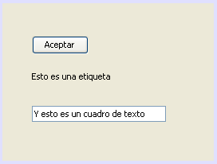

- Todas estas operaciones que has realizado tienen asociado unas instrucciones de código que se han generado automáticamente. Para estudiar estas instrucciones, activa el botón Origen en la parte superior de la pantalla:

- En el código, observarás una línea llamada Código Generado. Esta línea está señalada en color azul (al igual que todas las instrucciones generadas automáticamente) Observarás que tiene un + en la parte izquierda. Si haces clic sobre el signo + aparecerá el código generado automáticamente:

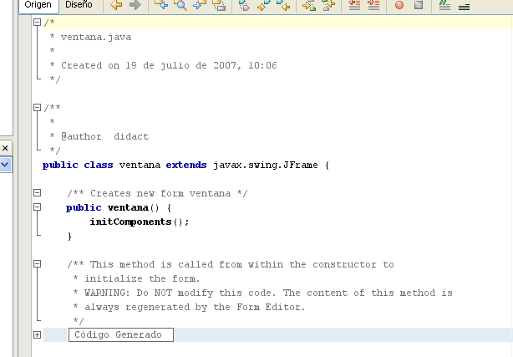
Haz clic en el + para ver el código generado.

- El código generado (señalado en azul) no puede ser modificado, sin embargo es interesante estudiarlo para entenderlo. En él puedes encontrar como se crean los componentes, como se asigna el texto a éstos etc.
Aquí se crea el botón, la etiqueta y el cuadro de texto…

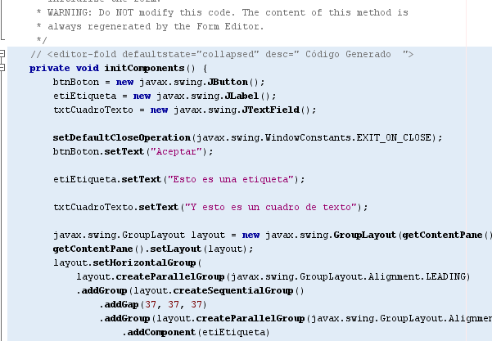

Aquí se asigna el texto a cada elemento…

ETC…

En esta explicación guiada, se diseñará el formulario entero directamente desde código, sin usar la ventana de diseño. De esta forma, se podrá entender mejor la generación de código del NetBeans y se tendrá más control sobre los componentes.

Ejercicio guiado 2

A. CREACIÓN DEL PROYECTO

- Crear un nuevo proyecto con las siguientes características:
  - El nombre del proyecto será OPERACIONES.
  - El nombre del paquete será VENTANAS.
  - El nombre del formulario será VENTANAPRINCIPAL.

El aspecto que tendrá la ventana de proyectos debe ser el siguiente:

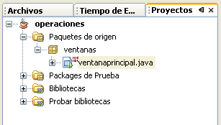
Nombre del proyecto.

Nombre del paquete.

Nombre del formulario.

- Una vez creado el proyecto, iremos directamente a la ventana de código, pulsando el botón Origen. No usaremos la ventana de diseño en este proyecto.

B. ESTRUCTURA DEL CÓDIGO (estructura de una clase)

- Analizaremos el código del programa ahora. Empezaremos por arriba:

En la parte superior del código verás un comentario.

En este comentario aparece el nombre del fichero que contiene el código, que como puedes observar tiene el mismo que el del JFrame.

También aparece la fecha de creación del fichero.

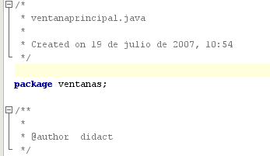
Observarás también una instrucción que indica que este fichero (ventanaprincipal.java) pertenece al paquete ventanas.

También verás otro comentario donde aparece el nombre del autor. Este comentario se puede cambiar para que aparezca tu nombre.

- Un proyecto en java está formado por módulos denominados CLASES. El proyecto que acabamos de crear tiene un solo módulo: el JFrame que define la ventana principal, llamado precisamente ventanaprincipal. Por tanto, se puede decir que nuestro proyecto tiene una clase llamada ventanaprincipal.

El proyecto operaciones tiene una clase llamada ventanaprincipal, que pertenece al paquete ventanas.

- Para programar una clase se sigue la siguiente sintaxis:

public class nombredelaclase {

…programación de la clase…
}

- Esto lo puedes observar claramente en el código de tu proyecto:

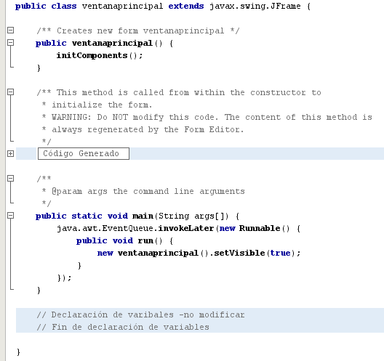
Programación
de la clase
ventanaprincipal

- Dentro de la clase, tenemos una serie de funciones y procedimientos llamados MÉTODOS. Es en los métodos donde se programan los eventos que pueden suceder sobre el formulario.

- Hay un método especial muy importante denominado CONSTRUCTOR. Dentro de este método se programa el diseño de la ventana y las características iniciales de la ventana.

El constructor se puede distinguir fácilmente porque tiene el mismo nombre que la clase. En nuestro ejemplo, ventanaprincipal.

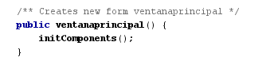

Observarás que el constructor contiene una llamada a un método llamado initComponents. El método initComponents define características iniciales de la ventana, y es código generado automáticamente. Si quieres verlo, solo tienes que desplegar la parte de Código Generado:

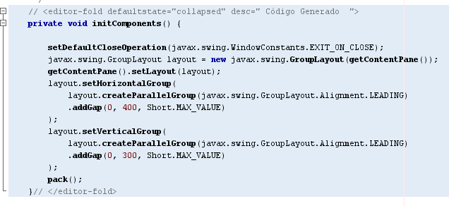
El método initComponents al que hace referencia el constructor es un método generado automáticamente, y no puede ser modificado.

Puedes verlo dentro de la sección de Código Generado.

Este método define algunas características iniciales de la ventana.

Clic aquí para ocultar el código generado

El contenido del método initComponents no resulta interesante para el ejercicio que estamos realizando, así que puedes ocultar de nuevo el Código Generado, haciendo clic en el símbolo menos -

- Otro método importante que hay que mencionar es el método main. Este método es el que se ejecuta cuando arranca el programa. Se puede decir que el programa parte de aquí.

La tarea que desempeña este método es la de generar la ventana principal y mostrarla en pantalla.

El método main, es similar a la función main del lenguaje C. En el caso del java, el NetBeans genera automáticamente el método main, de forma que no tendremos que hacer cambios en él.

C. DISEÑO DE LA VENTANA DESDE CÓDIGO

Vamos ahora a diseñar la ventana de nuestro programa (sin usar la ventana de diseño, solo a partir de código). Al final de esta explicación, la ventana del proyecto tendrá el siguiente aspecto:

Para conseguir esto, sigue los siguientes pasos:

- Para realizar el diseño de la ventana, crearemos un método propio al que llamaremos por ejemplo CreacionVentana. Un buen sitio para colocar este método puede ser debajo del constructor:

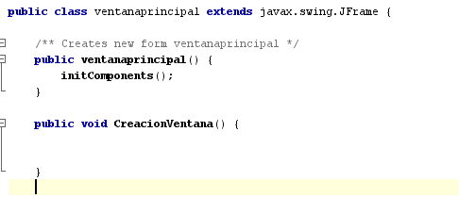
El método donde diseñaremos nuestra ventana…

- Lo primero que se va a hacer es definir características propias de la ventana, como por ejemplo su título, tamaño, etc. Recuerda que la forma de hacer referencia a la propia ventana es a través de la palabra reservada this.

Así pues, programa lo siguiente dentro del método CreacionVentana:

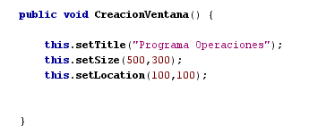

Este código hace lo siguiente:

- Usa el método setTitle de la ventana para definir el texto de la barra de título.
- Usa el método setSize de la ventana para definir un tamaño de 500x300.
- Usa el método setLocation de la ventana para definir la posición de la ventana en la posición (100,100) de la pantalla.

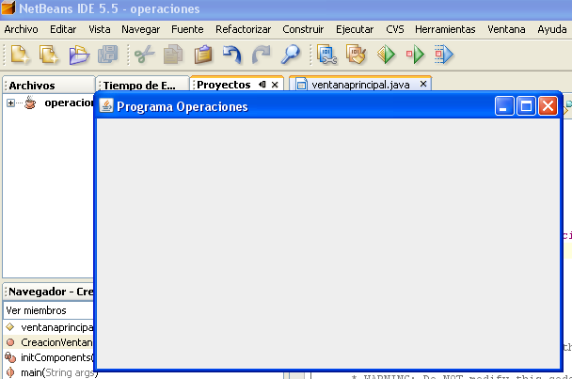
Con setTitle cambias la barra de título…

Con setLocation decides la posición de la ventana…

Con setSize defines el ancho y alto de la ventana…

- Para que esto tenga efecto, es necesario que el método CrearVentana sea llamado desde el constructor, al igual que sucede con el método initComponents:

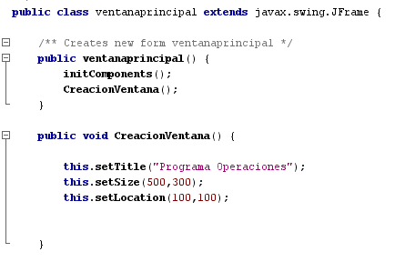

- Ya puedes ejecutar el programa. En el momento en que se ejecuta el programa, el constructor llama al método CreacionVentana y se definen las características programadas.

- Ahora vamos a empezar a añadir componentes a la ventana. Concretamente, empezaremos creando la etiqueta que contiene el texto “Número 1:” y luego definiremos algunas características propias para finalmente situarla en la ventana.

Al comienzo de la clase, después del public class, donde se suelen definir las variables globales, añade el siguiente código:

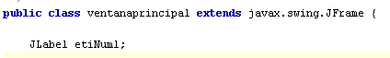

Este código declara una variable de tipo JLabel (etiqueta) y le da el nombre etiNum1.

- Al escribir este código, aparecerá un error en la línea, ya que será necesario importar la librería donde se encuentra el tipo de objeto JLabel. Podrás usar la bombilla del NetBeans para agregar el import correspondiente automáticamente.

- Los imports aparecerán en la parte superior del código. Puedes observarlo:

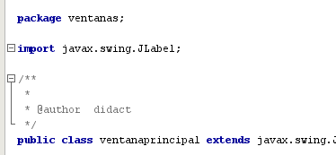
Importación de la librería para el objeto JLabel, que define las etiquetas.

(Agregada automáticamente al pulsar la bombilla del NetBeans)

- Ahora agrega este código a tu método CreacionVentana:

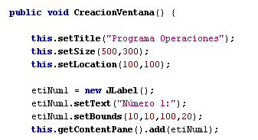

- La explicación del código es la siguiente:

- La primera línea construye la etiqueta llamada etiNum1 que fue delarada antes.

etiNum1 = new JLabel();

- Generalizando: para crear un objeto llamado xxx del tipo tipoobjeto, se tendrá que hacer lo siguiente:

  - En la zona de las variables globales se declarará la variable del objeto de la siguiente forma:

tipoobjeto xxx;

  - Luego, dentro de la clase, se construye el objeto siguiendo la siguiente sintaxis:

xxx = new tipoobjeto();

- En el ejemplo, la etiqueta creada, cuyo nombre es etiNum1, tiene que contener el texto “Número 1:”. Esto lo hacemos con el típico método setText:

etiNum1.setText(“Número 1: “);

- Hay que definir la posición que tendrá el objeto y el tamaño. Para ello, se usará el método setBounds. Este método recibe la posición (x, y) del objeto y el ancho y el alto. En el ejemplo, la etiqueta está situada en la posición (10,10) de la ventana y tiene un ancho de 100 y un alto de 20:

etiNum1.setBounds(10,10,100,20);

- Finalmente, hay que colocar la etiqueta en el panel de contenidos de la ventana. Para ello, se usa el método add del panel de contenidos. Recuerda que para obtener este panel se usa el método getContentPane:

this.getContentPane().add(etiNum1);

- Es buena idea que ejecutes el programa para ver el aspecto de la ventana ahora.

- Hemos añadido una etiqueta. Ahora añadiremos la siguiente. Para ello, primero tienes que declarar la etiqueta en la zona de las variables globales:

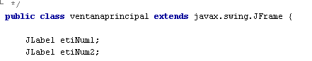

- Luego, en el método ConstruirVentana, añadiremos el siguiente código:

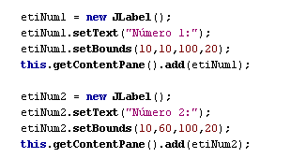

- Este código es prácticamente igual al anterior. En él se constuye la etiqueta declarada antes con el nombre etiNum2. Luego se le asigna el texto “Número 2:”, luego se usa el método setBounds para situarla en la posición (10, 60) y asignarle un ancho de 100 y un alto de 20. Finalmente se añade la etiqueta al panel de contenidos de la ventana.

- Ejecuta el programa y observa el aspecto de la ventana ahora:

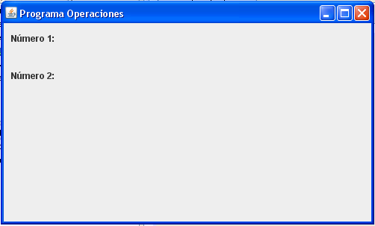

- Sigamos añadiendo elementos. Ahora añadiremos un cuadro de texto llamado txtNum1. Primero declara la variable del cuadro de diálogo en la zona de variables globales:

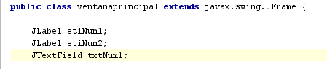

Tendrás que agregar el import correspondiente para el tipo de objeto JTextField.

- Luego añade el siguiente código en el método CreacionVentana:

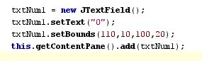

- Este código realiza lo siguiente:

- La primera línea construye el cuadro de texto llamado txtNum1. Los JTextField son objetos del tipo cuadro de texto.

- Esta línea se subrayará en rojo ya que será necesario añadir el import para la librería de los JTextField.

- La siguiente línea introduce la cadena “0” dentro del cuadro de texto.

- La siguiente línea asigna la posición y el tamaño a través del método setBounds.

- Y finalmente, la última línea añade el cuadro de texto al panel de contenidos de la ventana.

- Ejecuta el programa y comprueba el funcionamiento de este código.

- Ahora se añadirá un nuevo cuadro de texto llamado txtNum2. El código es similar. Declara la variable global:

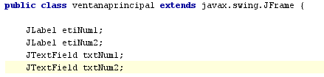

- Y ahora añade el código que construye el objeto en el método ConstruirVentana. Este código es similar al del cuadro de texto anterior. Solo cambia el nombre del objeto y la posición donde se colocará:

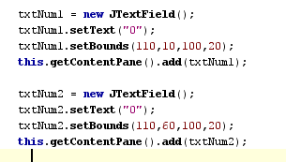

- Ejecuta el programa y comprueba como va el diseño de la ventana:

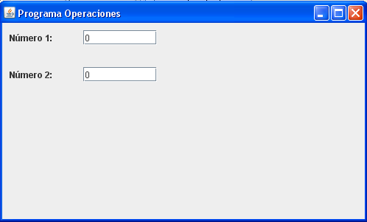

- Ahora le toca el turno a los botones. Primero declararemos una variable del tipo JButton en la zona de variables globales (será necesario añadir el import correspondiente a la clase JButton a través de la bombilla). El botón se llamará btnSumar:

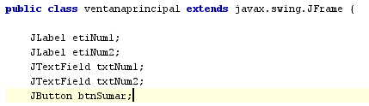

- Y a continuación construiremos y le daremos forma al botón, añadiendo el siguiente código en el método ConstruirVentana:

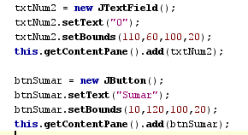

- La explicación del código anterior es similar a los anteriores:

- La primera línea construye el botón btnSumar.
- A continuación se asigna el texto “Sumar” al botón.
- Luego se asigna la posición y el tamaño del botón con el método setBounds.
- Finalmente se añade el botón al panel de contenido de la ventana.

- Ejecuta el programa y observa el aspecto de la ventana.

- Ahora se añadirá otro botón llamado btnRestar. Declara la variable JButton:

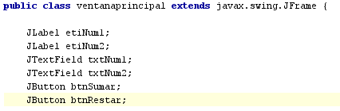

- Tienes que escribir el siguiente código:

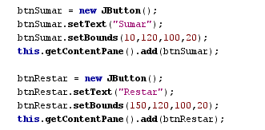

- El código es prácticamente igual que el del primer botón. Solo cambia el nombre del botón, el texto y la posición y tamaño del botón.

- Ejecuta el programa para ver como queda la ventana.

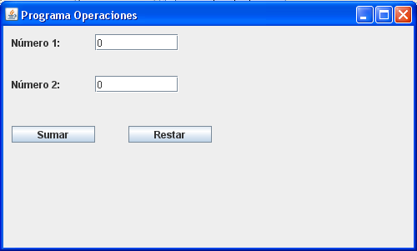

CONCLUSIÓN

La ventana de diseño de NetBeans es una herramienta que nos permite diseñar las ventanas sin tener que programar código.

Es posible prescindir de la ventana de diseño y realizar todo el diseño de la ventana programando.

El diseño de la ventana se tiene que hacer en el constructor de la clase.

Los componentes de una ventana son variables globales cuyo tipo se corresponde a distintas clases de objetos: JLabel, JTextField, JButton, etc...

Para construir un objeto hay que declararlo como una variable global:

TipoObjeto NombreObjeto;

Y luego, dentro de la clase, construirlo, usando la siguiente sintaxis:

NombreObjeto = new TipoObjeto();

Luego se pueden usar distintos métodos del objeto para trabajar con él.

